Dispositivo de multisensado el jardín
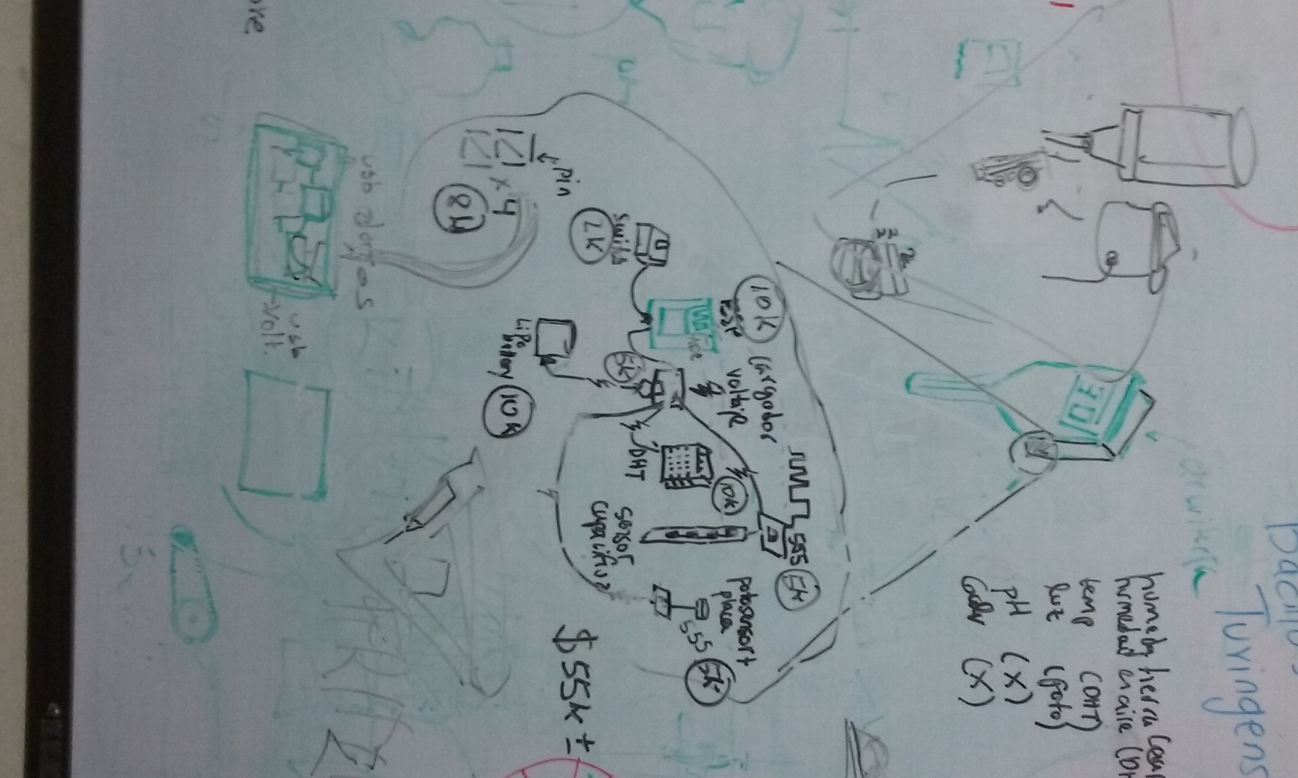

Diseño del dispositivo

Componentes

Sensor de humedad en la tierra
Sensor capacitivo se requiere medir la variación de la capacitancia. Se puede lograr con 555 y media la frecuencia.
¿Cómo medir un capacitor - Constante RC - Circuito Oscilador -? → http://embedded-lab.com/blog/how-to-measure-capacitance-with-a-microcontroller/
O directamente medir la capacitancia → https://www.arduino.cc/en/Tutorial/CapacitanceMeter
http://www.instructables.com/id/Capacitance-meter-with-arduino-and-741-op-amp/?ALLSTEPS
http://www.instructables.com/id/Capacitance-meter-with-arduino-and-555-timer/
Interrupts reset ESP8266 https://github.com/esp8266/Arduino/issues/34
https://github.com/PaulStoffregen/Encoder
https://github.com/internetofhomethings/ESP8266AnalogMux/tree/d52d2d8b095993ee88d85c813ba9e17985fc33c4
Con la función pulseIn de arduino, se encuentra pulseInLong acá https://github.com/esp8266/Arduino/commit/d4a80be045f488b35093f329ed853ae8af0ff637 y luego esta página http://arduino.datamaster2003.com/f-measurements.htm

Sensor DHT
Sensor DHT Sensor digital que toma datos de temperatura y humedad del aíre

Sensor de Luz
fotoresistencia se mide por el ADC

Fuente de alimentación

interfaces de comunicación - API

Código del dispositivo
http://forum.arduino.cc/index.php?topic=111881.0
http://hackaday.com/2012/07/22/task-scheduler-for-arduino/
http://www.meatandnetworking.com/code/introducing-arduino-simple-task-scheduler/
https://github.com/drsteveplatt/Arduino-TaskManager
¿Cómo hacer posts desde el ESP8266? → https://developer.ibm.com/recipes/tutorials/use-http-to-send-data-to-the-ibm-iot-foundation-from-an-esp8266/
ESPManager, para manejar situaciones comunes en la construcción de proyectos con el ESP8266 → http://www.esp8266.com/viewtopic.php?f=29&t=7179
Usar este timer para llevar a deep_sleep periódicamente https://lowpowerlab.com/shop/product/147 y despertar para hacer las lecturas

Caja contenedora
Referentes http://www.aliexpress.com/item/TR05-soil-temperature-and-moisture-sensors-to-monitor-humidity-monitoring/32643965086.html?spm=2114.10010108.1000015.2.bk9KCX&s=p

arduino_any_tips_for_structuring_code_avoid
https://www.reddit.com/r/esp8266/comments/59rhar/8266_arduino_any_tips_for_structuring_code_avoid/

Reducir consumo de energía
https://github.com/z2amiller/sensorboard/blob/master/PowerSaving.md https://www.openhomeautomation.net/esp8266-battery/ https://www.youtube.com/watch?v=IYuYTfO6iOs

Diseño de PCB
Kicad https://github.com/mysensors-kicad/

Soil Moisture Sensor
http://www.instructables.com/id/ESP8266-Soil-Moisture-Sensor-With-Arduino-IDE/

